ПРАВИТЕЛЬСТВО РОССИЙСКОЙ ФЕДЕРАЦИИ
ФЕДЕРАЛЬНОЕ ГОСУДАРСТВЕННОЕ АВТОНОМНОЕ
ОБРАЗОВАТЕЛЬНОЕ УЧРЕЖДЕНИЕ ВЫСШЕГО ОБРАЗОВАНИЯ
НАЦИОНАЛЬНЫЙ ИССЛЕДОВАТЕЛЬСКИЙ УНИВЕРСИТЕТ
«ВЫСШАЯ ШКОЛА ЭКОНОМИКИ»

Факультет компьютерных наук
Образовательная программа «Программная инженерия»

 |  | СОГЛАСОВАНО  Директор исследовательского центра Интерфакс-ЛАБ  ___________________ И. В. Мунерман  «___» _____________ 2025 г. |  |  | УТВЕРЖДАЮ  Академический руководитель образовательной программы «Программная инженерия»  старший преподаватель департамента программной инженерии  __________________ Н.А. Павлочев  «___» _____________ 2025 г.
Подп. и дата  Инв. № дубл.  Взам. инв. №  Подп. и дата  Инв. № подл | Рекомендательные системы для В2В: серверная часть  Руководство оператора  ЛИСТ УТВЕРЖДЕНИЯ  RU.17701729.05.11-01 34 01-1-ЛУ
Исполнитель
студент группы БПИ236
_________ / Н.Д. Радионов /
«____»___________ 2025 г.

Москва 2025
УТВЕРЖДЕН
RU.17701729.05.11-01 34 01-1-ЛУ
Подп. и дата  Инв. № дубл.  Взам. инв. №  Подп. и дата  Инв. № подл | Рекомендательные системы для B2B: серверная часть  Руководство оператора  RU.17701729.05.11-01 34 01-1  Листов 11
Москва 2025
ОГЛАВЛЕНИЕ
АННОТАЦИЯ 3
1. НАЗНАЧЕНИЕ ПРОГРАММЫ 4
1.1. Функциональное назначение 4
1.2. Эксплуатационное назначение 4
1.3. Краткая характеристика области применения программы 4
2. УСЛОВИЯ ВЫПОЛНЕНИЯ ПРОГРАММЫ 5
2.1. Минимальный состав технических средств 5
2.2. Минимальный состав программных средств 5
3. ВЫПОЛНЕНИЕ ПРОГРАММЫ 6
3.1. Загрузка программы 6
3.2. Запуск и выполнение программы 6
3.3. Завершение программы 7
4. СООБЩЕНИЯ ОПЕРАТОРУ 8
ПРИЛОЖЕНИЕ 1 9
ЛИСТ РЕГИСТРАЦИИ ИЗМЕНЕНИЙ 11

АННОТАЦИЯ
Настоящее руководство оператора содержит сведения для обеспечения работы оператора веб-сервиса «Рекомендательные системы для В2В: серверная часть» предоставляющая возможность получения рекомендаций на заданный заказ по поиску поставщиков автотранспортных средств, прицепов и полуприцепов.
Данный документ предназначен для пользователя и описывает процедуру запуска веб-сервиса, существующие протоколы и стандарты, их взаимосвязи и функции, которые они реализуют.
Оформление и содержание документа соответствует требованиям ГОСТ 19.505-79 «Единая система программной документации. Руководство оператора. Требования к содержанию и оформлению».

НАЗНАЧЕНИЕ ПРОГРАММЫ

Функциональное назначение
Функциональное назначение программы заключается в обеспечении программного интерфейса, предназначенного для упрощения процесса выбора поставщика при осуществлении закупок по 44-ФЗ и 223-ФЗ в рамках ОКПД 2, раздел 29 (автотранспортные средства). Программа предоставляет пользователю доступ к функциональности серверной части, включая взаимодействие с рекомендательной моделью, формирующей предложения по поставщикам на основе параметров конкретного заказа.

Эксплуатационное назначение
Эксплуатационное назначение программы заключается в использовании в качестве программы для поддержки принятия решений при проведении закупок автотранспортных средств, прицепов, полуприцепов, по 44-ФЗ и 223-ФЗ. Программа предназначена для сотрудников организаций, ответственных за выбор поставщиков.

Краткая характеристика области применения программы
Программа предназначена для использования сотрудниками отделов закупок, менеджерами по снабжению и другими специалистами, ответственными за приобретение автотранспортных средств. Программа ориентирована на сферу закупок, регулируемых 44-ФЗ и 223-ФЗ. Она позволяет сократить время, затрачиваемое на поиск и оценку потенциальных поставщиков, минимизировать риски, связанные с выбором ненадёжных партнёров, и упростить процесс выбора поставщика в целом.

УСЛОВИЯ ВЫПОЛНЕНИЯ ПРОГРАММЫ

Минимальный состав технических средств
Для запуска программы требуется система с техническими характеристиками:
- центральный процессор с архитектурой х64;
- оперативной памятью не менее 4 ГБ;
- свободное дисковое пространство объемом не менее 2 ГБ;

Минимальный состав программных средств
Для успешного запуска программы потребуется ОС Windows 10 с установленным на нее Visual Studio Code 1.99.0, Docker версией не ниже 26.1.4, .env файл, Makefile файл.

ВЫПОЛНЕНИЕ ПРОГРАММЫ

Загрузка программы

Для загрузки проекта необходимо склонировать репозиторий на локальную машину, затем открыть проект в среде разработке Visual Studio Code 1.99.0, запустить Docker версией не ниже 26.1.4 и указать необходимые настройки в .env файл.

Запуск и выполнение программы
Для удобства взаимодействия с контейнерами в проекте используется файл Makefile с набором команд.
Для запуска приложения, достаточно в терминале перейти в директорию с проектом и вызвать команду:
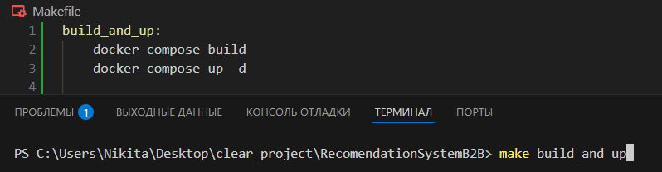
Рисунок 1 – Команда для развертывания приложения
После ввода будут выполнены команды, которые развернут связанные между собой докер контейнеры. После успешного запуска в терминале появится информация о успешном запуске приложения. Во время выполнения программы пишутся логи в файл app.log.

Завершение программы
Корректное завершение программы осуществляется с использованием команды
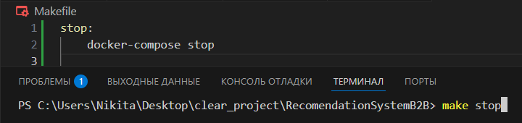
Рисунок 2 – Команда для остановки приложения

СООБЩЕНИЯ ОПЕРАТОРУ
Программа не требует взаимодействия с оператором через сообщения. Вся информация о работе приложения выводится в виде логов, предназначенных исключительно для информирования. В случае сбоев или аварийного завершения работы программа перезапускается автоматически.

ПРИЛОЖЕНИЕ 1
СПИСОК ИСПОЛЬЗУЕМОЙ ЛИТЕРАТУРЫ
- ГОСТ 15150-69 Машины, приборы и другие технические изделия. Исполнения для различных климатических районов. Категории, условия эксплуатации, хранения и транспортирования в части воздействия климатических факторов внешней среды. – М.: Изд-во стандартов, 1997.
- ГОСТ 19.602-78 Правила дублирования, учета и хранения программных документов, выполненных печатным способом. //Единая система программной документации. – М.: ИПК Издательство стандартов, 2001.
- ГОСТ 19.201-78 Техническое задание. Требования к содержанию и оформлению. //Единая система программной документации. – М.: ИПК Издательство стандартов, 2001.
- ГОСТ 19.301-79 Программа и методика испытаний. Требования к содержанию и оформлению. //Единая система программной документации. – М.: ИПК Издательство стандартов, 2001.
- ГОСТ 19.401-78 Текст программы. //Единая система программной документации. – М.: ИПК Издательство стандартов, 2001.
- ГОСТ 19.504-79 Руководство программиста. //Единая система программной документации. – М.: ИПК Издательство стандартов, 2001.
- ГОСТ 19.505-79 Руководство оператора. //Единая система программной документации. – М.: ИПК Издательство стандартов, 2001.
- ГОСТ 19.106-78 Требования к программным документам, выполненным печатным способом. //Единая система программной документации. – М.: ИПК Издательство стандартов, 2001.
- ГОСТ 19.102-77 Стадии разработки. //Единая система программной документации. – М.: ИПК Издательство стандартов, 2001.
- ГОСТ 19.101-77 Виды программ и программных документов. //Единая система программной документации. – М.: ИПК Издательство стандартов, 2001.
- ГОСТ 19.103-77 Обозначения программ и программных документов. //Единая система программной документации. – М.: ИПК Издательство стандартов, 2001.
- ГОСТ 19.104-78 Основные надписи. //Единая система программной документации. – М.: ИПК Издательство стандартов, 2001.
- ГОСТ 19.105-78 Общие требования к программным документам. //Единая система программной документации. – М.: ИПК Издательство стандартов, 2001.

ЛИСТ РЕГИСТРАЦИИ ИЗМЕНЕНИЙ
Номера листов (страниц) |  |  |  |  | Всего листов (страниц) в докум. | № документа | Входящий № сопроводительного докум. И дата | Подп. | Дата
Изм. | Измененных | Замененных | Новых | Аннулированных

